FATSA RAM Bölgesi,
Velilerin Koronavirüs Korkusu ile Pandemi Döneminde Çocuklarını Okula Gönderme
Eğilimleri Araştırması

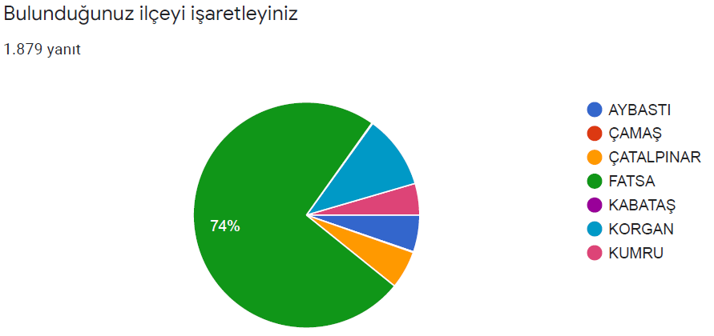
Araştırmada bölgemizdeki 7 ilçede(Aybastı –Çamaş – Çatalpınar – Fatsa – Kabataş – Korgan - Kumru) 1879 veliye ulaşılmıştır.

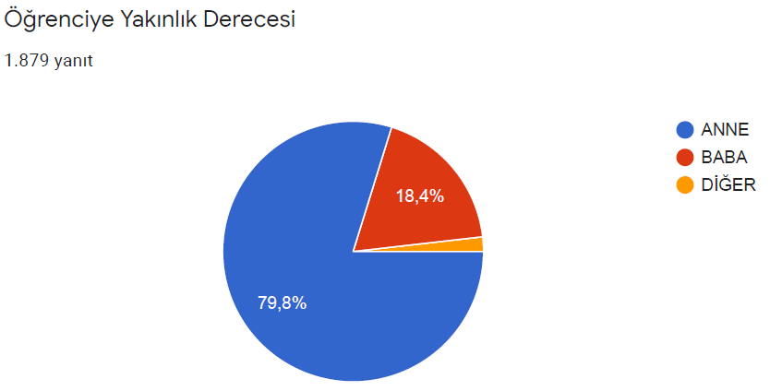
Araştırma kapsamında öğrenciye yakınlık derecelerine göre % 79,8 i anneler, %18,4 ünü de babalar oluşturmaktadır.

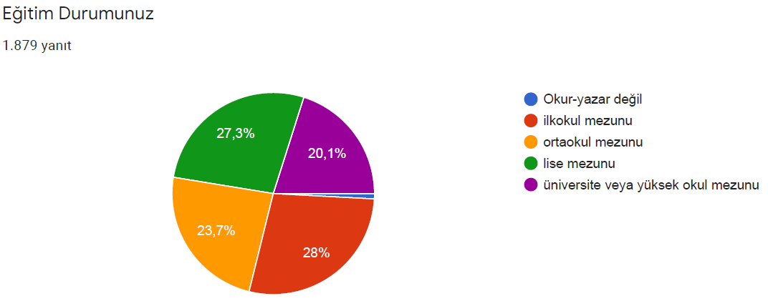
Araştırmaya katılanların eğitim durumları birbirlerine yakınlık göstermektedir.
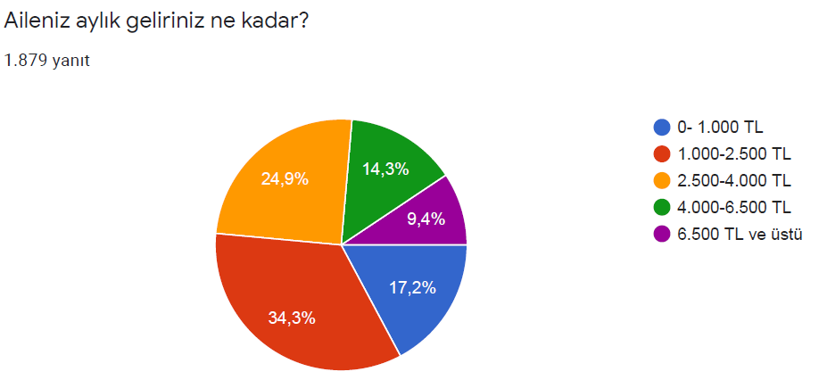
Araştırmaya katılan ailelerin aylık gelirlerinin çoğunluğu 4000 liranın altındadır.

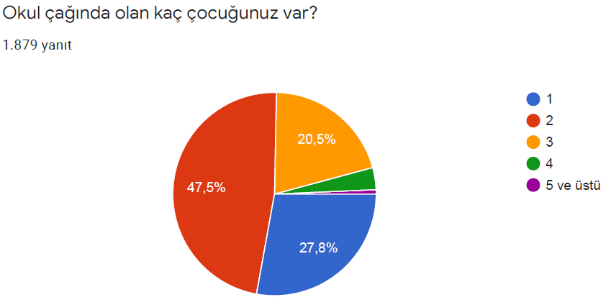
Araştırmaya katılan ailelerin % 27,8 i 1 çocuğunun, % 47,5 i 2 çocuğunun, % 20,5 i de 3 çocuğunun okul çağında olduğunu belirtmişlerdir.

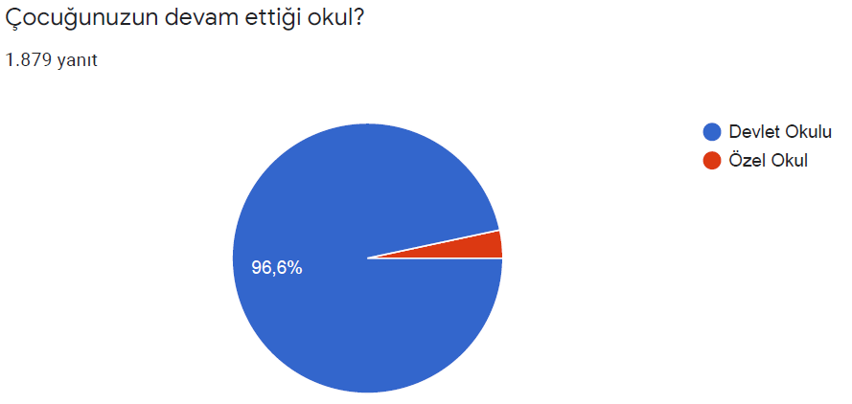
Araştırmaya katılan ailelerin % 96,6 sının çocuğu devlet okulunda okumaktadır.

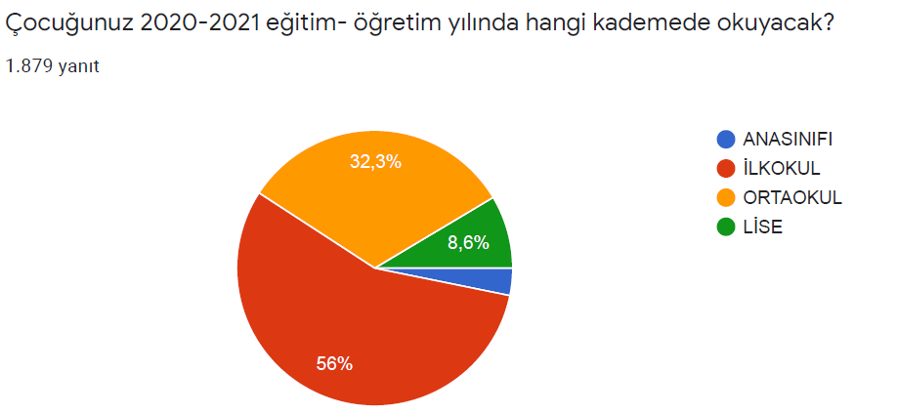
Araştırmaya katılan ailelerin çocuklarının % 56 sı ilkokulda, %32,3 ü ortaokulda, %8,6 sı lisede okumaktadırlar.
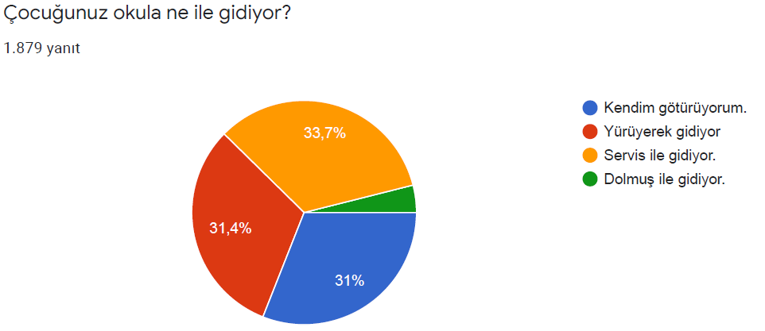
Araştırmaya katılanların çocuklarının % 33,7 sinin servisle, % 31,4 ünün yürüyerek, % 31 inin de kendi imkânları ile okula gittiği belirtilmiştir.

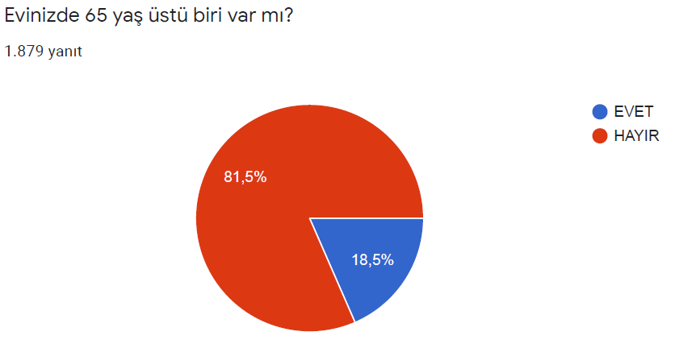
Araştırmaya katılanların % 81,5 inin evlerinde 65 yaş ve üzerinde bir birey bulunmamaktadır.

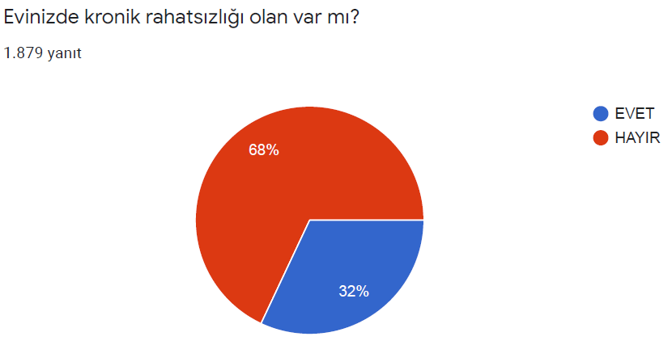
Araştırmaya katılanların % 68 inin evlerinde kronik rahatsızlığı olan bulunmamakta, % 32 sinin evlerinde kronik rahatsızlığı olan bulunmaktadır.

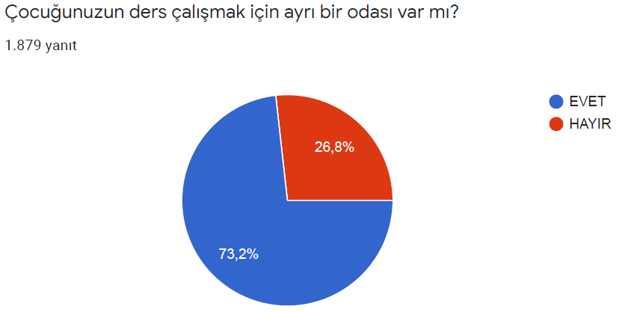
Araştırmaya katılan ailelerinin çocuklarının % 73,2 sinin ders çalışmak için ayrı bir odası vardır.
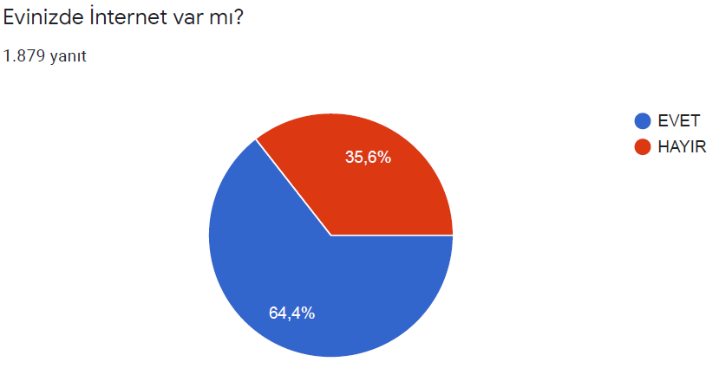
Araştırmaya katılan ailelerin % 64,4 ü evlerinde internet olduğunu, %35,8 i evlerinde internet olmadığını belirtmişlerdir.

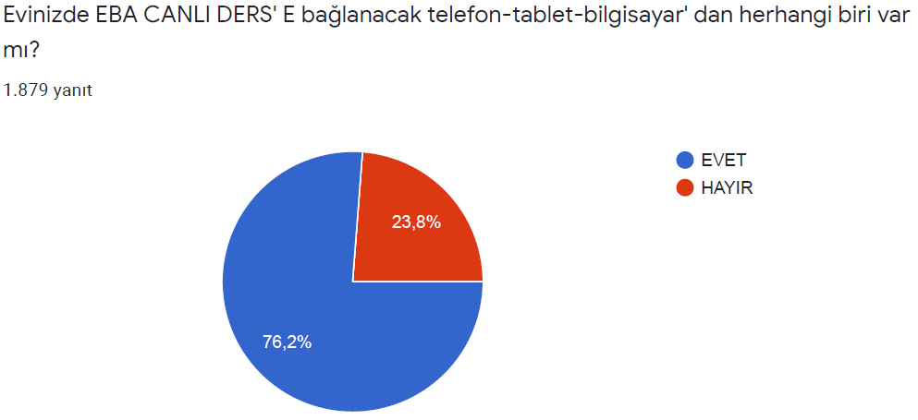
Araştırmaya katılan ailelerin % 76,2 si evlerinde EBA CANLI DERS’ e bağlanacak telefon-tablet-bilgisayardan birinin bulunduğunu belirtmişlerdir.

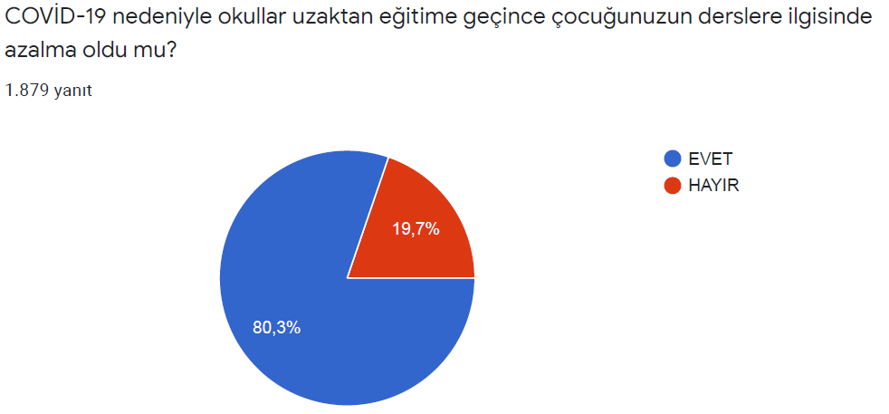
Araştırmaya katılan ailelerin % 80,3 ü okullar COVİD-19 nedeniyle uzaktan eğitime geçince çocuklarının derslere ilgisinin azaldığını düşünmektedir.

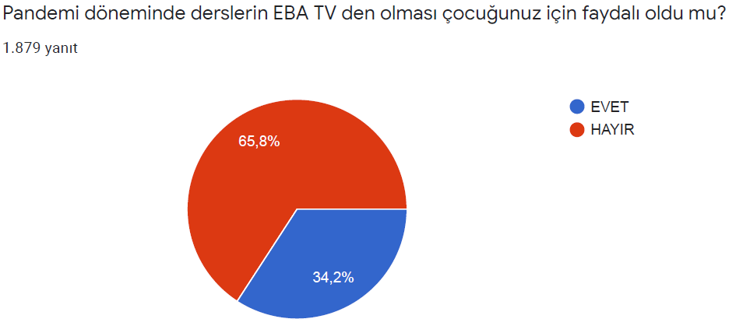
Araştırmaya katılan ailelerin % 65,8 i pandemi döneminde derslerin EBA TV den olmasını çocukları için faydalı olmadığını belirtmiş, % 34,2 si faydalı olduğunu belirtmiştir.
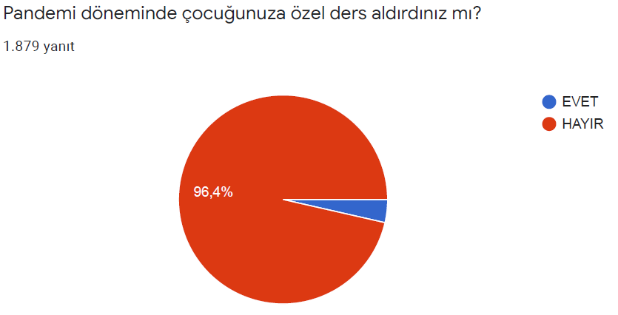
Araştırmaya katılan ailelerin % 96,4 ü çocuklarına özel ders aldırmamışlardır.

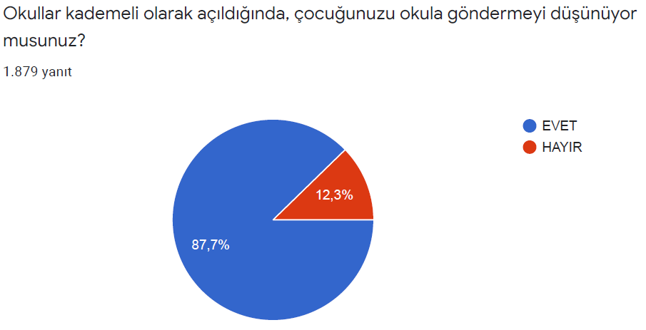
Araştırmaya katılan ailelerin % 87,7 si okullar açıldığında çocuğunu okula göndermeyi düşündüğünü belirtmiş, % 12,3 ü çocuğunu okula göndermeyi düşünmediğini belirtmiştir.

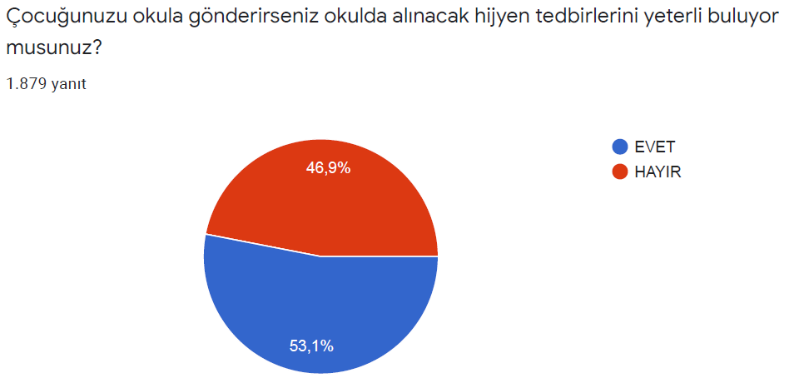
Araştırmaya katılan ailelerin % 53,1 i çocuğunu okula gönderirse okulda alınacak hijyen tedbirlerini yeterli bulduğunu, % 46,9 u hijyen tedbirlerini yeterli bulmadığını belirtmiştir.

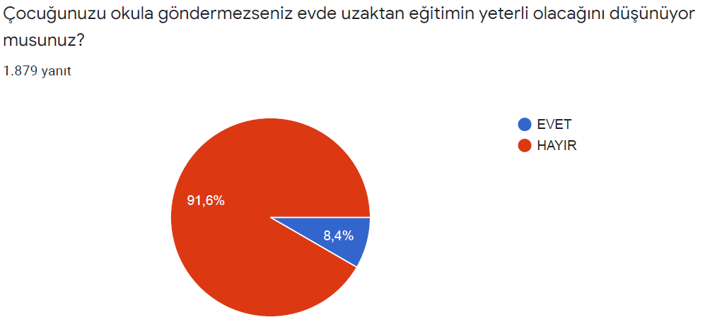
Araştırmaya katılan ailelerin % 91,6 sı uzaktan eğitimin yeterli olacağını düşünmediğini belirtmiştir.

Koronavirüs Korku Ölçeği Madde Ortalamaları
 | Koronavirüs'den çok korkuyorum | Koronavirüs'ü düşünmek beni rahatsız ediyor | Koronavirüs'ü düşündüğümde ellerim terliyor | Koronavirüs’den dolayı hayatımı kaybetmekten korkuyorum | Sosyal medyada koronavirüs ile ilgili haberleri ve hikâyeleri izlerken geriliyor ya da endişeleniyorum | Koronavirüs olmaktan endişe duyduğum için uyuyamıyorum | Koronavirüs olmayı düşündüğümde kalp atışım hızlanıyor veya çarpıntı oluyor
Madde ort. | 4,09 | 3,89 | 2,55 | 3,34 | 3,63 | 2,36 | 2,50

COVİD-19 Korkusu Ölçeğine göre araştırmaya katılan 1879 kişinin cevapları incelenmiş 5 puan üzerinden en yüksek madde ortalaması 4,09 ile “Koronavirüs' den çok korkuyorum” maddesi olmuştur. Ölçekte en yüksek ortalamaya sahip ikinci madde 3.89 ile “Koronavirüs'ü düşünmek beni rahatsız ediyor” maddesidir. Yine ölçekte en yüksek ortalamaya sahip üçüncü madde de 3.63 ile “Sosyal medyada koronavirüs ile ilgili haberleri ve hikâyeleri izlerken geriliyor ya da endişeleniyorum” maddesi olmuştur. Ölçekte yüksek puan alan maddelere bakıldığında koronavirüs korkusunun daha çok duygusal boyutta kaldığını, ölçekte yer alan fiziksel boyutlarda olmadığı görülmüştür.
COVİD-19 Korkusu Ölçeği sonuçlarına göre cinsiyetlere göre anlamlı bir fark bulunamamıştır. Erkek veya kadın olmanın COVİD-19 korkusunu değiştirmediği fikri oluşmuştur.
Ölçek uygulananların korkuları yüksek olmasına rağmen çocuklarını okula gönderme isteğinin de yüksekliği dikkat çekicidir. Anne babaların koronavirüsten korkmalarına rağmen çocuklarının okulda eğitim almasını önemsedikleri anlaşılmaktadır.
Araştırma sorularına verilen cevaplara göre uzaktan yapılan eğitimin, okulda yapılan eğitime göre daha verimsiz bulunduğu ortadadır. Bu yüzden maske, mesafe, temizlik vb. gerekli tedbirler alınarak bir an önce yüz yüze eğitime geçilmesinde fayda görülmektedir. Araştırma sonucuna göre velilerin çocuklarını gönderme ile ilgili bir sıkıntısı gözlemlenmemiştir.

Araştırmayı Hazırlayanlar:
Muhammed Karamustafa
Haşim Demirbaş

23.02.2021
Fatsa

